# **实验三**

# **一、实验目的**

掌握windows2008的动态磁盘的管理，raid-5的创建和修复

# **二、实验内容**

1.在windows2008中 创建raid-5卷，在磁盘中存入数据

2.使一块硬盘挂掉，观察现象，及数据是否丢失

3.修复raid-5

# **三、实验步骤**

在windows2008中新建raid-5卷，在磁盘中存入数据。用虚拟机添加3块硬盘，然后把这3块硬盘建一个raid-5卷。需要先把这3块硬盘转换动态硬盘，然后右击磁盘，如图：

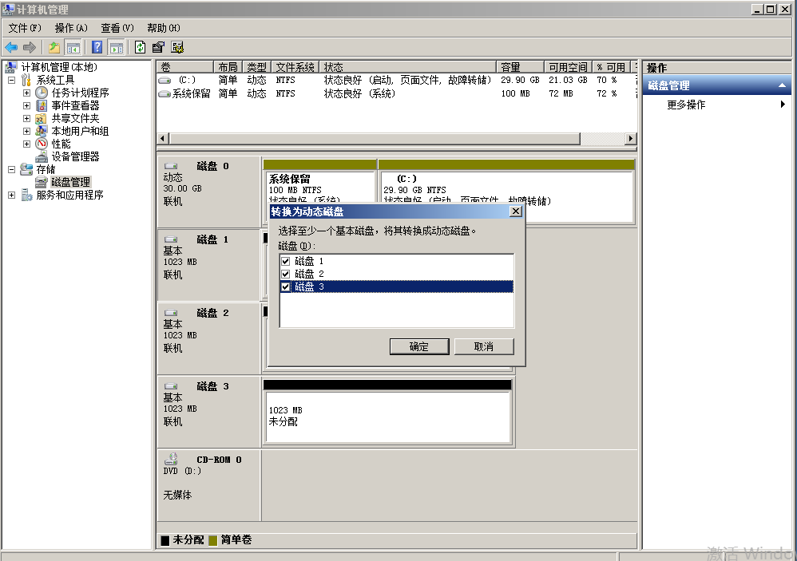

在磁盘1右键，新建Raid5-卷，如图：

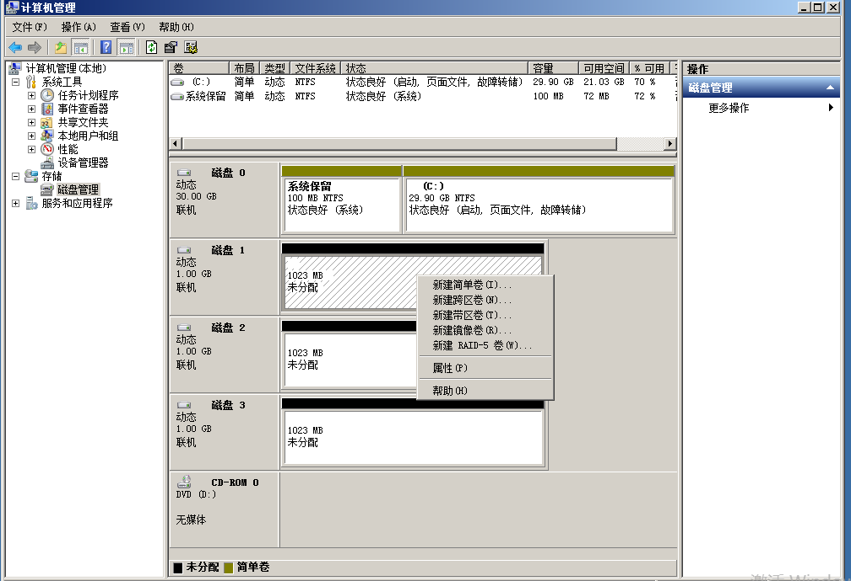

添加刚才可用动态硬盘到可用，一直下一步配置完成。如图：

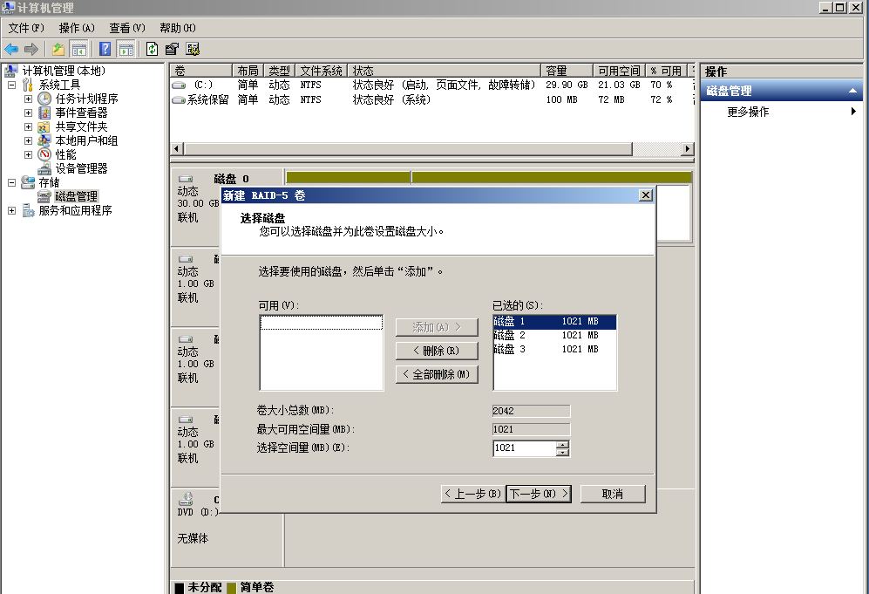

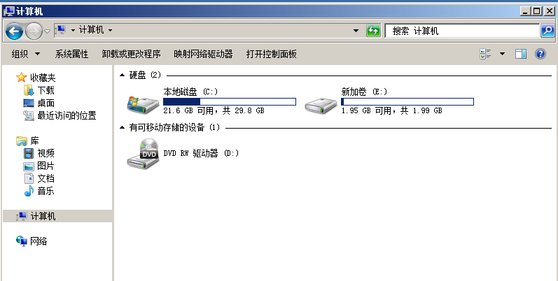

Raid配置完成后，就新加卷E，在E盘加入一个test.txt文档。然后在虚拟机移除其中一个磁盘模拟磁盘损坏，这时候在磁盘管理中可以看到有个磁盘损坏。但是E盘文件不受影响，如图：

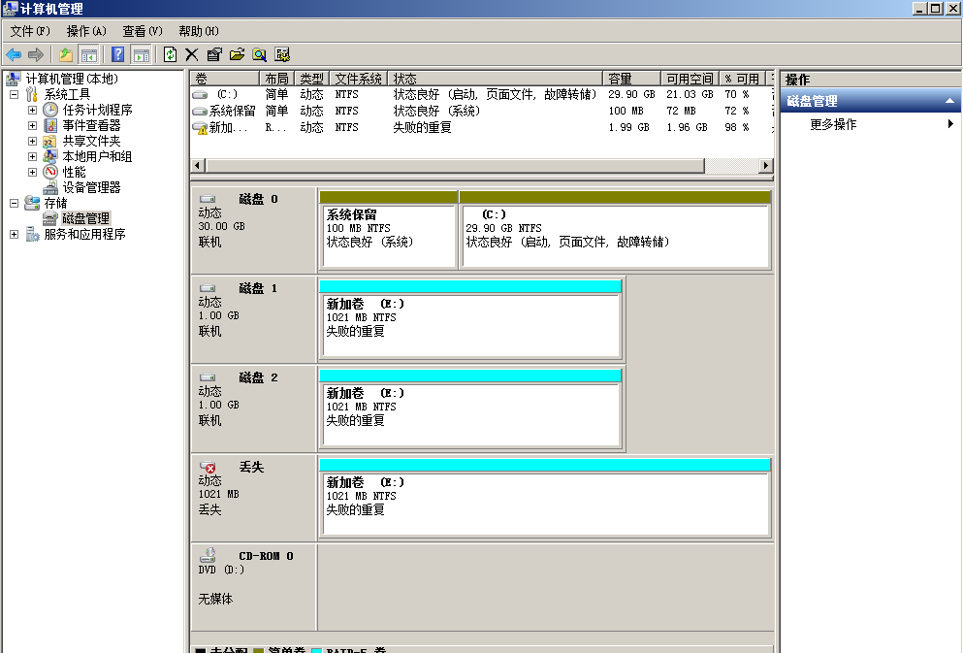

最后进行raid-5修复，我们添加一块硬盘，磁盘3，在磁盘1右键选择修复卷，完成raid-5磁盘修复。如图：

